Les éphémérides fournissent les heures de lever et de coucher du Soleil à Paris en heures TU tout au long de l'année.Il est intéressant de représenter graphiquement la courbe des levers et la courbe des couchers en heures TU sur un même graphique, un pointé toutes les quatre semaines est largement suffisant.
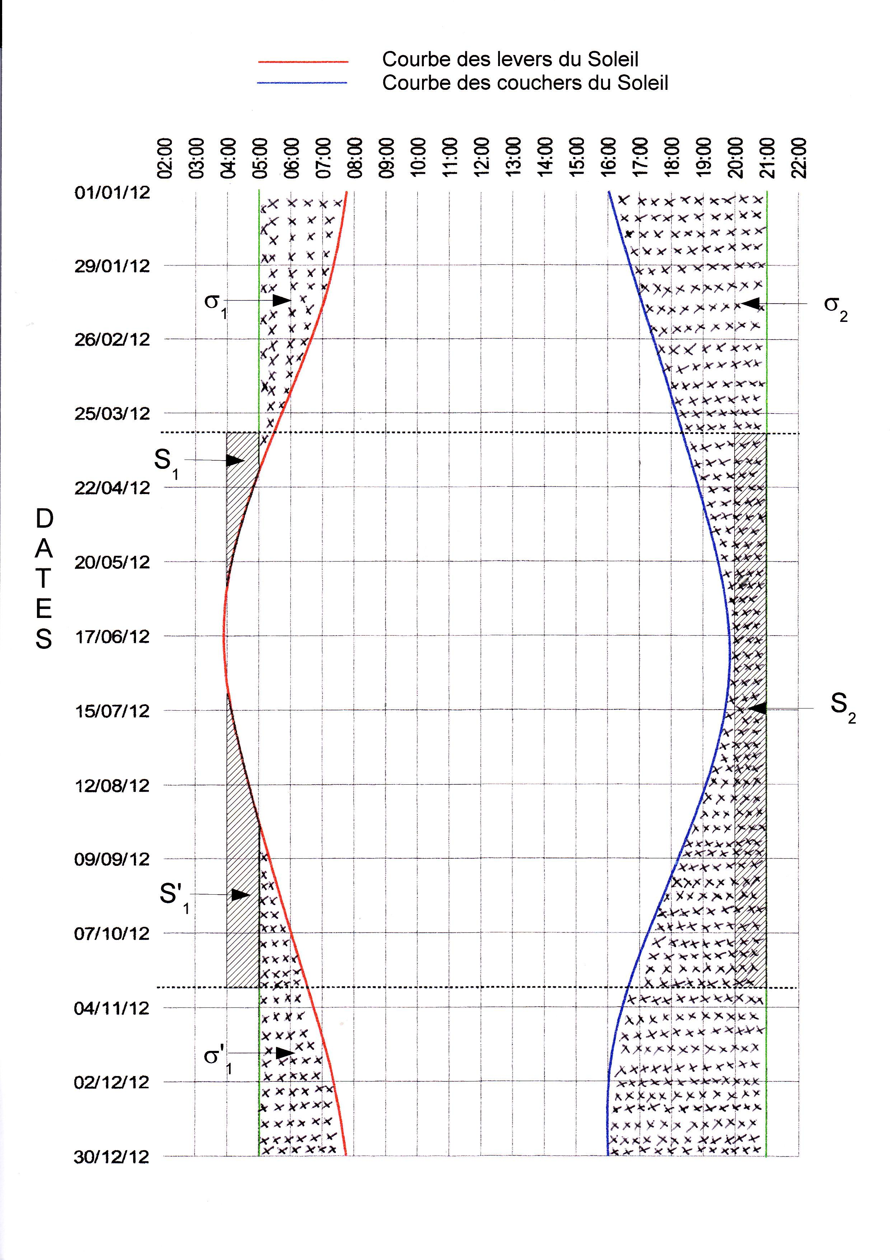

Il nous faut définir un « consommateur moyen » Cm qui hormis les fluctuations globales de consommation (variations saisonnières, habitudes de chacun...) serait modélisable ainsi ::
lever à 6 h légales, coucher à 22 h légales.
- Sans passage à l'heure d'été : Cm se lève toute l'année à 5 h TU et se couche à 21 h TU puisque T_{local} = TU + 1h, la consommation d'énergie électrique est représentée par les surfaces remplies de croix (S2 étént incluse dans σ₂
- .Passage à l'heure d'été entre fin mars et fin octobre : Cm se lève à 4 h TU et se couche à 20 h TU puisque T_{local} = TU + 2 h. Il en résulte une consommation supplémentaire le matin représentée par les surfaces hachurées S1 + S'1, mais une consommation moindre le soir représentée par la surface hachurée S2 en vert. Un simple examen des aires hachurées montre que S2>S1+S'1 ; il y a donc bien globalement économie d'énergie
- Quantification : Il est légitime de supposer que l'énergie consommée est proportionnelle à l'aire d'une surface qui lui est attachée, ainsi on a :
Energie économisée E'= k(S2-S1-S'1) Energie totale E= k(σ1+σ'1+σ2)
Quelle est la valeur du coefficient de proportionnalité k ?, peu importe !! on va s'en « débarasser » en calculant % =x 100 qui fournit le pourcentage d'énergie économisée
Le calcul des aires a été fait grâce au logiciel ImageJ
S2 = 5,75 cm²
S1 = 0,93 cm²
S'1 = 2,43 cm²
σ1 = 4,49 cm²
σ'1= 5,05 cm²
σ2 = 28,9 cm²
% = 6,2

Plusieurs mesures conduisent à 6,0<%< 7,0

Conclusion :Ceci n'est qu'un calcul fondé sur une modélisation, cependant l'économie d'énergie est bien une réalité, quant à l'intérêt que cela représente c'est une autre question !!

